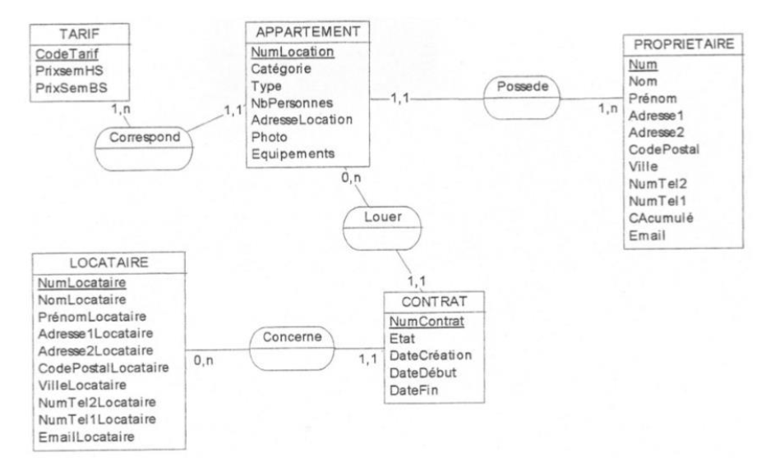**Projet de base de données, Gestions des appartements**

L’analyse d’un système d’information permet de ressortir le schéma conceptuel de la base de données ci-dessous.

1. Implémentez dans MySQL cette base de données
2. Implémentez une application simple de gestion des locations.

Votre application offrira les besoins suivants :

1. **Menu Structure**
2. Créer un appartement
3. Créer Propriétaire
4. Créer Tarif
5. Créer Locataire
6. **Menu Traitement**
7. Passer Contrat
8. Modifier Contrat
9. Résilier contrat
10. **Menu Impression**
11. Imprimer liste Locataire
12. Imprimer Liste Propriétaires
13. Imprimer liste Locataire
14. Contrat

Votre système final aura une architecture en 3 couches. Une couche présentation, une couche traitement et une couche de données.

NB : ceci signifie que chaque besoin sera réalisé au moyen de trois fichiers sources interconnectés

**Modèle relationnelle de données**

1. **Tarif** (CodeTarif : entier, PrixSemHs : entier, PrixSemBs : entier)

* **Id interne :** CodeTatrif
* **Id externe :** …

1. **Appartement** (NumLocation : entier, NbrePersonnes : entier, Ville : chaine, categorie : chaine , type : chaine, Quartier : chaine, Avenue : chaine, idTarif : entier, idProprio : entier)

* **id interne :** NumLocation
* **id externe :**
* **idTarif** référence **Tarif**
* **idProprio**  référence **Proprietaire**

1. **EquipementApparts(**NumLocation : entier, nomEquipement : chaine)

* **id interne :** NumLocation + nomEquipement
* **id externe :**
* **NumLocation** référence **Appartement**

1. **Proprietaire** (Num : entier, Nom : chaine, Prenom : chaine, CAcumule : reel, codePostal : entier,email : chaine, ville : chaine)

* **id interne :** Num, Nom+prenom
* **id externe :**

1. **AdresseProprio** (Num : entier, Commune : chaine, Quartier : chaine, Avenue : chaine, Numero : entier)

* **id interne :** Num + Commune + Quartier + Avenue + Numero
* **id externe :**
* **Num** référence **Proprietaire**

1. **NumeroTelProprio** (Num : entier, codepays : chaine, numero : entier)

* **id interne :** Num + Commune + Quartier + Avenue + Numero
* **id externe :**
* **Num** référence **Proprietaire**

1. **Locataire** (Num : entier, Nom : chaine, Prenom : chaine, codePostal : entier, email : chaine, ville : chaine)

* **id interne :** Num , Nom+prenom
* **id externe :**

1. **AdresseLocataire** (Num : entier, Commune : chaine, Quartier : chaine, Avenue : chaine, Numero : entier)

* **id interne :** Num + Commune + Quartier + Avenue + Numero
* **id externe :**
* **Num** référence **Locataire**

1. **Contrat** (NumContrat : entier, etat : chaine, dateCreaton : chaine, datedebut : chaine, datefin : chaine, idAppartments :entier, idLocataire :entier)

* **Id interne : NumContrat**
* **Id externe :**
* **idAppartements** references Appartements
* **idLocataire** references Locataire

**Contraintes d’intégrités**

1. **Table tarif**

* Le prixemHs est le prix de l’appartement selon son emplacement, tandisque le prixemBs est le prix avec toute les taxes, dont le prixemHs doit être toujours inferieur aux prix priemBs
* On ne peut pas créer deux tarif ayant les mêmes prixemBS et prixemHS
* Le code tarif est un identifiant interne qui doit être unique ; même si c’est l’utilisateur qui sera entrain de le completer lui-même

1. **Table Proprietaire**

* Le chiffre d’affaire cumulé CAcumulé est calculé en additionnant les valeurs prixemHS de tarif associé aux appartements dont le contrat ont été signé et que ces appartements appartiennent à un même proprietaire
* Si un proprietaire venez à être supprimer alors on devra supprimet toutes les appartements qui lui apparttiennts et suppprimet egalement tout les contrats qui lie ces appartements

1. **Table Contrat**

* L’etat d’un contrat ne doit avoir que trois valeur dont singé , en cours et resilié
* La date de création doit toujours être une dante anterieur à la date anterieur ou identique à la date de debut et pareil entre la date de debut et la date de fin
* La date de fin d’un contrat ne peut pas être anterieur à la date du jour pour un contrat signé, si ca venait à se produire , l’état du contrat devindra immeditament reilié
* Deux contats en etat signé ne peuvent pas loué le même appartment.
* Deux contrats ayant pout etat encours ou resilié peuvent louer le même appartement, mais une fois l’un d’eux devient signé l’autre doit immediatement être resilié